Ngày soạn: 21/3/2025
Ngày giảng: 27/3/2025
KẾ HOẠCH BÀI DẠY
MÔN: TIẾNG VIỆT
Bài 17: CÂY ĐA QUÊ HƯƠNG ( TIẾT 1)
( Sách kết nối tri thức với cuộc sống)
I. YÊU CẦU CẦN ĐẠT
- Đọc đúng từ ngữ, câu, đoạn và toàn bộ bài Cây đa quê hương.
- Hiểu nghĩa của các từ ngữ, hình ảnh, trình tự, nghệ thuật miêu tả cây đa, nhận biết được vẻ đẹp của cây đa, vẻ đẹp của làng quê Việt Nam qua cách miêu tả. Hiểu tình cảm yêu thương, gắn bó tha thiết của tác giả đối với cây đa, đối với quê hương qua những kỉ niệm được nhắc nhớ trong bài.
- Biết đọc diễn cảm phù hợp với lời kể, tả của nhân vật “tôi” trong bài, thể hiện được cảm xúc, suy nghĩ của nhân vật qua giọng đọc.
- Vận dụng từ ngữ hình ảnh và biện pháp nghệ thuật để đặt câu, trình bày đoạn văn ngắn khoảng 2- 3 câu nêu cảm xúc về Cây đa quê hương.
* Tích hợp phát triển CDS:
- 2.1.L3-L4-L5.b.Tìm kiếm được dữ liệu, thông tin và nội dung số thông qua cách tìm kiếm đơn giản trong môi trường kỹ thuật số về video, hình ảnh quê hương, hình ảnh tác giả, giải nghĩa từ.
* Tích hợp GD Đạo đức - Lịch sử: Giáo dục tình yêu quê hương, giữ gìn, bảo vệ di tích lịch sử, gắn liền với cây đa quê hương.
II. ĐỒ DÙNG DẠY HỌC
- GV: máy tính, ti vi, video, hình ảnh.
- HS: SGK, vở ghi..
III. CÁC HOẠT ĐỘNG DẠY HỌC CHỦ YẾU
Hoạt động của GV | Hoạt động của HS
1. Khởi động: ( 3- 5 phút)  * Giới thiệu chủ điểm – ( Lớp học ĐN)  - Hãy nói 1 đến 2 câu về những gì bạn đã quan sát được trong bức tranh chủ điểm?  - Bức tranh nói với bạn điều gì về chủ điểm này?  - GV nhận xét, giới thiệu chủ điểm mới: Quê hương trong tôi.  - Hãy nói 2-3 câu giới thiệu về quê hương hoặc nơi bạn đang sinh sống.  - Cảnh vật nào ở đó khiến bạn nhớ nhất? Vì sao?  - GV nhận xét, khen ngợi.  - Hãy nói về những điều bạn đã quan sát được qua bức tranh bài đọc.  - Bức tranh gợi cho bạn hình ảnh gì? | BHT điều hành  - 1 HS chia sẻ.  - HS trả lời.  - HS lắng nghe.  - 1,2 HS nói.  - HS trả lời.  - 1HS nói.  - HS trả lời.
* GV dẫn dắt, giới thiệu bài đọc Cây đa quê Hương. | - HS lắng nghe.
- GV- HS ghi tên bài đọc. | - HS ghi tên bài trong vở.
2. Khám phá: ( 25 – 30 phút)  a. Tìm hiểu khái quát tác giả - Tác phẩm bài đọc: (Lớp học ĐN)  - CDS - 2.1.L3-L4-L5.b.Tìm kiếm được dữ liệu, thông tin hình ảnh tác giả.  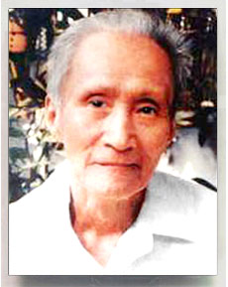  Giáo sư Nguyễn Khắc Viện (1913-1997)  - Hãy khái quát về tác giả, tác phẩm giáo sư Nguyễn Khắc Viện.  - GV nhận xét – khen ngợi.  b. Luyện đọc:  - HS đọc mẫu toàn bài.  - Chia đoạn bài.  Bài chia làm 3 đoạn  + Đoạn 1: từ đầu … cây đa quê hương.  +Đoạn 2: Cây đa nghìn năm … trong cành, trong lá.  + Đoạn 3: còn lại.  - Chia sẻ giọng đọc.  - GV hướng dẫn đọc.  - Luyện đọc từ khó.  - GV hướng dẫn đọc nhấn giọng các từ gợi tả, từ ngữ biểu hiện cảm xúc: thơ ấu, một tòa cố kính, ôm không xuể, cột đình, chót vót….  - Hướng dẫn HS cách ngắt nghỉ, luyện đọc các câu văn dài.  - Sử dụng( Công nghệ Al)  Trong vòm lá, gió chiều gảy lên những điệu nhạc li kì,/ có khi tưởng chừng như ai cười/ ai nói/ trong cành, /trong lá.//  Đây đó,/ ễnh ương ộp oạp,/ và xa xa, giữa cánh đồng, đàn trâu bắt đầu ra về,/ lững thững từng bước nặng nề,/ nhịp nhàng.//  - Luyện đọc câu văn dài.  - Luyện đọc nối tiếp.  - HS luyện đọc nối tiếp trong nhóm.  - HS đọc nối tiếp trước lớp.  - Thi đọc: Nhóm thi đọc với nhóm – bình chọn.  - Nhận xét, tuyên dương.  * Từ ngữ.  - Giải nghĩa từ khó: Từ ngữ( cổ kính, chót vót, lững thững...)  - CDS - 2.1.L3-L4-L5.b.Tìm kiếm được dữ liệu, thông tin giải nghĩa từ.  Cổ kính Chót vót  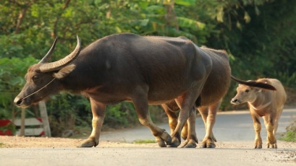  Lững thững  - Đặt câu với từ được giải nghĩa.  - Tìm từ khó hiểu về nghĩa – giải nghĩa- đặt câu với từ được giải nghĩa ( Nếu có )  C. Tìm hiểu bài. ( Lớp học ĐN)  - Thảo luận thống nhất câu trả lời.  - HS chia sẻ trước lớp.  - Trả lời các câu hỏi và nêu ý chính từng đoạn.  * Đoạn 1:  Câu 1. Nghĩ về quê hương, tác giả nhớ nhất hình ảnh nào? ( Tác giả nhớ nhất hình ảnh cây đa quê hương)  - Vì sao hình ảnh cây đa quê hương hiện lên đậm nét nhất trong nỗi nhớ, trí nhớ của tác giả?  ( Vì cây đa rất đỗi thân thuộc)  - GV nhận xét chốt câu trả lời HS.  * GV: Trong đoạn 1 tác giả đã sử dụng từ ngữ miêu tả có tính chất nhấn mạnh vai trò của cây đa qua cụm từ “ đậm nét nhất là hình ảnh cây đa” có tác dụng nhấn mạnh vai trò của cây đa trong tâm trí tác giả.  * Nêu ý chính đoạn 1: Giới thiệu về Cây đa quê hương.  * Đoạn 2:  - CDS - 2.1.L3-L4-L5.b.Tìm kiếm được dữ liệu thông tin hình ảnh.  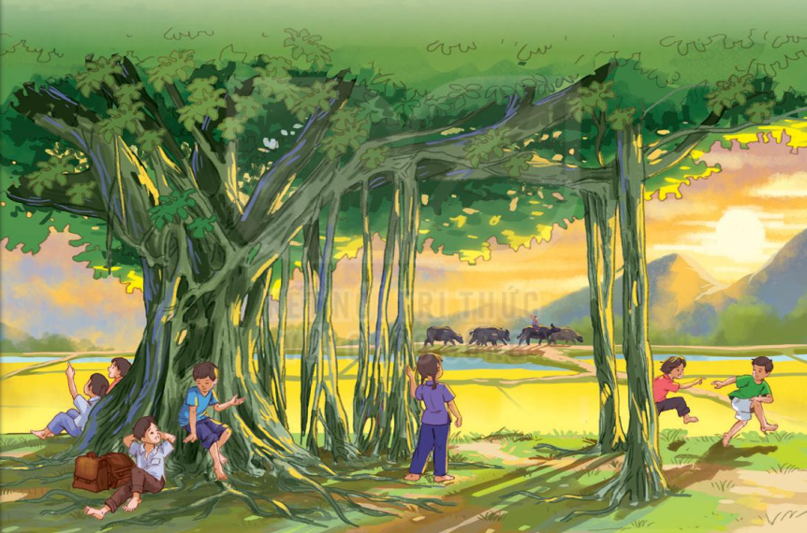  Câu 2. Cây đa quê hương được tả như thế nào?  ( Miêu tả theo trình tự từng bộ phận của cây: thân cây, cành cây, ngọn cây, rễ cây, vòm lá)  - Các bộ phận ấy được tác giả sử dụng những từ ngữ và câu văn miêu tả như thế nào?  - GV nhận xét – thống nhất câu TL. 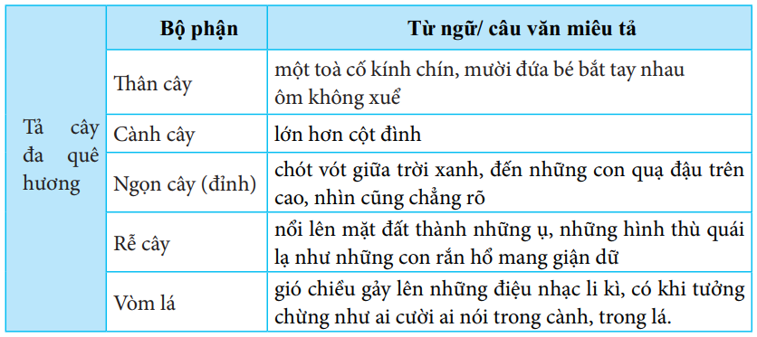  Câu 3. Vì sao tác giả gọi cây đa quê mình là “cây đa nghìn năm”?( Vì cây đa rất cao đỉnh chót vót giữa trời xanh, chứng tỏ cây có từ lâu đời,) | - BHT điều hành.  - 2,3 HS nêu.  - 1 HS đọc  - BHT điều hành- HS chia đoạn  - HS nêu số đoạn.  - HS chia sẻ.  - HS lắng nghe.  - HS tìm – luyện đọc.  - HS theo dõi, gạch chân các từ ngữ.  - HS lắng nghe.  - 2 HS đọc.  - BHT điều hành.  - HS đọc N3  - 1 nhóm đọc.  - 2 nhóm thi đọc.  - HS lắng nghe.  - BHT điều hành.  - HS đọc giải nghĩa  - HS quan sát.  - HS đặt câu.  - HS tìm, giải nghĩa, đặt câu.  - BHT điều hành.  - HS thảo luận, thống nhất N4  - HS trả lời.  - 2,3 HS trả lời theo ý hiểu.  - HS nghe.  - HS nêu- nhắc lại nhiều lần.  - HS trả lời.  - HS trả lời.  - 2,3 HS trả lời theo ý hiểu cá nhân.
* GV nhấn mạnh: Tác giả gọi cây đa nghìn năm để khẳng định sự tồn tại, gắn bó lâu đời của cây đa đối với làng quê, đối với mỗi người từng sống ở làng quê.  - Để miêu tả chi tiết các bộ phận của cây đa tác giả đã sử dụng những giác quan nào? Câu văn nào cho em biết điều đó?  * GV chốt: Sự kết hợp giữa thị giác để quan sát (cành cây, rễ cây, đỉnh chót vót), thính giác để lắng nghe và cảm nhận (tiếng gió như điệu nhạc, tiếng cười nói) tạo nên một bức tranh làng quê vừa hùng vĩ, vừa thơ mộng.  * Nêu ý chính đoạn 2: Miêu tả từng bộ phận của cây đa  * Đoạn 3:  Câu 4. Cây đa quê hương đã gắn bó với tuổi thơ của tác giả như thế nào?( Tác giả nhớ về quê hương, nhớ về tuổi thơ của mình là nhớ đến cây đa quê hương)  - GV nhận xét – chốt câu TL.  Câu 5. Những chi tiết, hình ảnh nào trong bài gây ấn tượng đối với em? Vì sao?( Lúa vàng gợn sóng.Vì đã gợi cho em 1 bức tranh làng quê gần gũi, quen thuộc…)  * Nêu ý chính đoạn 3: Những cảnh đẹp của quê hương nhìn từ gốc cây đa.  - Trong bài tập đọc ngày hôm này tác giả đã sử dụng một số biện pháp nghệ thuật tu từ để miêu tả các bộ phận của cây đa. Em thích nhất hình ảnh nào?  - TL: - Hình ảnh so sánh độc đáo, giàu sức gợi tả“Cây đa nghìn năm… cả một tòa cổ kính hơn là một thân cây” → So sánh cây đa với một tòa cổ kính, nhấn mạnh sự bề thế, lâu đời và vẻ uy nghiêm của nó.  - Nghệ thuật nhân hóa làm cây đa trở nên sống động:  “Rễ cây nổi lên mặt đất thành những ụ, những hình thù quái lạ như những con rắn hổ mang giận dữ” → Hình ảnh mạnh mẽ, đầy sức tưởng tượng, khiến cây đa như một sinh vật sống động, bí ẩn.  - Theo em những biện pháp nghệ thuật ấy có tác dụng gì?.(Làm cho câu văn hay hơn, sống động, gần gũi hơn....)  - Em có thể đặt 1,2 câu văn có sử dụng từ ngữ hình ảnh để tả bộ phận của cây không?  - Rút ra nội dung chính bài đọc.  - GV chốt ND.  * Nội dung chính: Bài văn miêu tả vẻ đẹp của cây đa và vẻ đẹp của làng quê Việt Nam. Tình cảm yêu thương, gắn bó tha thiết của tác giả đối với cây đa, đối với quê hương.  D. HĐ Vận dụng, trải nghiệm: ( 3-5 phút)  * Liên hệ:  - Qua bài đọc, em cảm nhận được điều gì về tình cảm của tác giả đối với quê hương?  - Quê hương em ở đâu? ở đó có những cảnh vật gì gắn bó với em?  Bổ sung: Tại nơi em ở và Tp các em đáng sinh sống, cô biết có rất nhiều cây đa đã hàng trăm, hàng ngàn năm tuổi gắn bó với bao thế hệ cha ông và là một nhân chứng sống chứng kiến cho biết bao thăng trầm về sự đổi thay của thời gian, nhân chứng lịch sử và kí ức tuổi thơ. Em hãy kể về những cây đa cổ thụ mà em biết?  * Tích hợp CDS: 2.1.L3-L4-L5.b.  * Tích hợp GD Đạo đức - Lịch sử: Giáo dục tình yêu quê hương..  - HS xem video, các hình ảnh cây đa  https://www.youtube.com/watch?v=KzphpABb4z0  Cây đa Sơn Mãn- Vạn Hòa Cây đa đền Quan TP Lào Cai  Di tích LS cây đa Tân Trào- Tuyên Quang Bác Hồ - Bác Võ Nguyên Giáp  - Em sẽ làm gì để thể hiện tình yêu thương đối với quê hương, địa phương em sinh sống?  - Qua bài đọc em học được những gì?  - Em hãy nói từ 2 đến 3 câu về cảm xúc của mình sau khi đọc bài Cây đa quê hương.  - GV nhận xét- khen ngợi.  * Dặn dò – Giao nhiệm vụ.  Sử dụng công nghệ Al  - HS ghi nội dung bài.  - Giao nhiệm vụ: Ghi lại trình tự miêu tả loài cây, viết đoạn văn nêu cảm xúc về Cây đa quê hương. | - HS nghe.  - HS trả lời.  - HS nghe.  - HS nêu- nhắc lại nhiều lần  - 2 HS trả lời theo ý hiểu cá nhân.  - HS trả lời.  - HS nêu, nhắc lại nhiều lần.  - HS trả lời.  - HS trả lời.  - 2 HS đặt câu.  - HS nêu.  - HS nhắc lại nhiều lần.  - HS trả lời  - HS kể.  - HS kể.  - HS quan sát – lắng nghe.  - HS trả lời.  - 1 HS nói.  - HS lắng nghe.  - HS tự ghi nhớ – ghi ND bài vào vở.  - HS lắng nghe.
___________________________________________________________

